Спроси у жизни строгой,
Какой идти дорогой,
Куда по свету белому отправиться с утра?
Идти за солнцем следом,
Хоть этот путь неведом.
Иди. Мой друг, всегда иди
Дорогою Добра.

Забудь свои заботы,
Падения и взлеты.
Не хнычь, когда судьба ведет себя
Не как сестра.
Но если с другом худо,
Не уповай на чудо.
Иди, мой друг, всегда иди
Дорогою Добра.

Ах, сколько будет разных
Сомнений и соблазнов.
Не забывай, что жизнь это-
Не детская игра.
Ты прочь гони соблазны,
Усвой закон негласный.
Иди, мой друг, всегда иди
Дорогою Добра.

ГУО «Погорельцевская средняя школа»

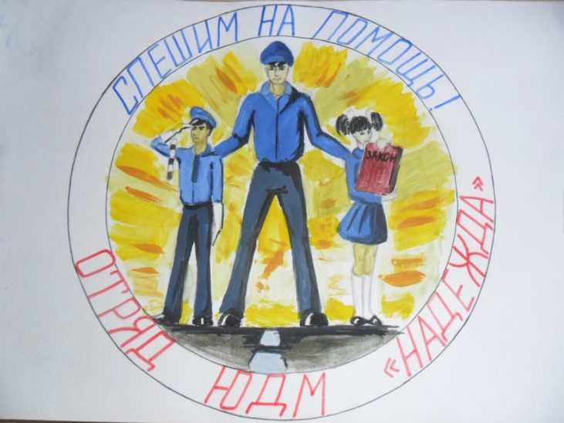

Наше призвание – всем помогать,
Ребят научить закон уважать.
Что б ни случилось - команда вперед!
Дружный отряд за собой поведет.

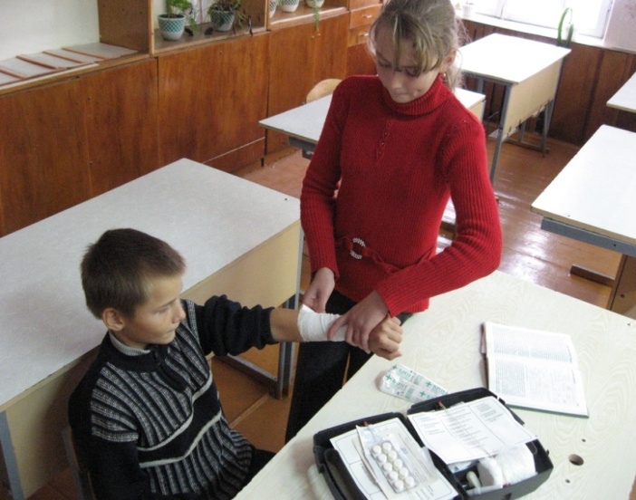

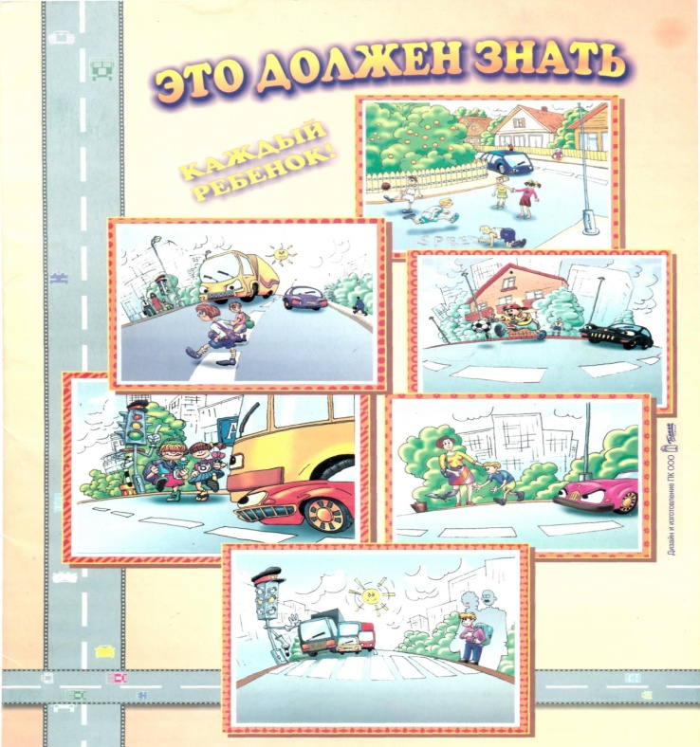

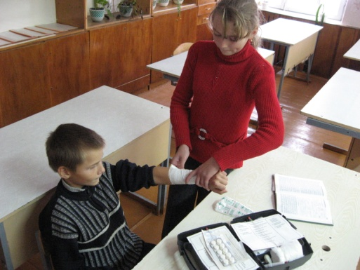
Активная гражданская позиция

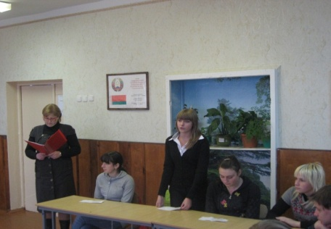

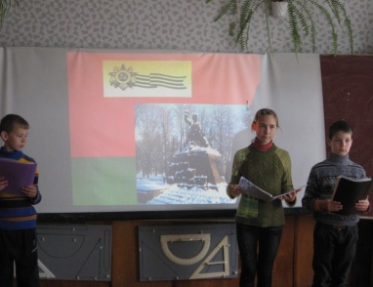

Найди в себе талант
Развивай свои способности

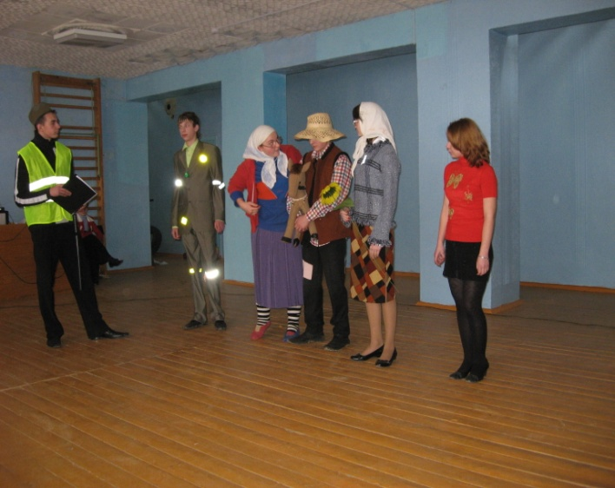

Закон - это сила
Знай свои права и обязанности
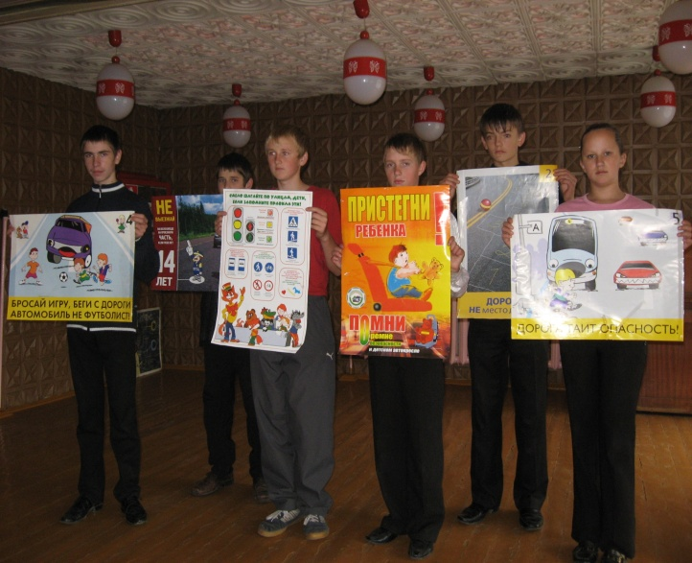

В здоровом теле здоровый дух
Веди здоровый образ жизни.
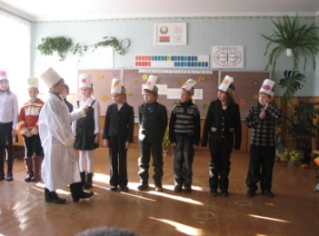

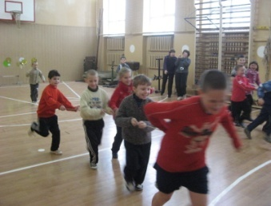

Друг в беде не бросит
Ищи надежную опору
